**Profesionālās izglītības kompetences centrs**

**„RĪGAS VALSTS TEHNIKUMS”**

DATORIKAS NODAĻA

Izglītības programma: Programmēšanas tehniķis

**KVALIFIKĀCIJAS DARBS**

**Datu glabāšanas un vizualizēšanas palīg rīks ,,FitHelp”, lietotāju ķermeņa transformācijas sekošanai**

Paskaidrojošais raksts 41 lpp.

Audzēknis: Simons Meldzers

Vadītājs: Jeļena Matvējeva

**2021./2022. m.g.**

Rīga

**ANOTĀCIJA**

Kvalifikācijas darbā ir aprakstīts ,,FitHelp” datu glabāšanas un vizualizēšanas palīg rīks, paredzēts ķermeņa transformācijas sekošanai. Dota sistēma ļauj lietotājiem ievadīt dažādus datus, saistītus ar viņu ķermeņa parametriem, un sekot līdzi progresam, skatoties uz grafikiem, un, pēc vēlmes, izmantot plašu katalogu ar vingrojumiem un ēdieniem. Lietotne tika izstrādāta ar React.js JavaScript bibliotēku, papildus izmantojot React Redux tehnoloģiju, lai atvieglotu mājaslapas pamatfunkciju veidošanu. Datu bāzei tika izmantots Firebase, NoSQL balstīta datu bāze.

Kvalifikācijas darbs ietver ievadu, uzdevumu nostādni, prasību specifikāciju, uzdevuma risināšanas līdzekļu izvēles pamatojumu, programmatūras produkta modelēšanas un projektēšanas aprakstu, datu struktūru aprakstu, lietotāju ceļvedi, nobeigumu un pielikumus. Kvalifikācijas darba ievadā ir aprakstīta cilvēku ķermeņa neapmierinātības aktuālā problēma, un tās risinājumus. Uzdevumu nostādnē ir norādīti uzdevumi, kurus sistēmai būs nepieciešams veikt. Prasību specifikācija sastāv no ieejas un izejas informācijas, kā arī no sistēmas funkcionālajām un nefunkcionālajām prasībām. Uzdevuma risināšanas līdzekļu izvēles pamatojumā ir norādīti, kādi līdzekļi tiks izmantoti izstrādāšanai un kādiem nolūkiem tie tiek izmantoti. Programmatūras produkta modelēšanas un projektēšanas apraksts sastāv no sistēmas struktūras modeļa, kas ietver sistēmas arhitektūru un ER modeli, un funkcionālās sistēmas modeli, kas satur datu plūsmu modeli. Datu struktūru aprakstā tiek parādīta datubāzes relāciju shēma, kā arī tabulu struktūra ar aprakstu, kas ietver datu tipu un datu garumu norādīšanu. Lietotāja ceļvedī ir norādītas nepieciešamās sistēmas prasības aparatūrai un programmatūrai, sistēmas instalācijai un palaišanai, kā arī programmas apraksts, kas paskaidro, kā pareizi jālieto sistēma. Testa piemērā ir dots detalizēts sistēmas pamatfunkciju lietošanas apraksts.

Kvalifikācijas darbs sastāv no 41 lappusēm, kurās ietilpst 34 bildes, 7 tabulas, un 0 pielikumi.

**ANNOTATION**

This qualification work describes ,,FitHelp” data storage and visualization tool for tracking body transformation. This system allows users to enter a variety of data, related to their body parameters, and track progress by looking at graphs and, if desired, use an extensive catalog of exercises and meals. The application was developed with the React.js JavaScript library, in addition to using React Redux technology to optimize the creation of fundamental website functions. Firebase, a NoSQL based database, was used for the database.

This qualification work includes an introduction, task statement, requirements specification, justification for the choice of task solving tools, description of software product modeling and design, description of data structures, user guide, conclusion and appendices. The introduction to the qualification paper describes the current problem of human body dissatisfaction and its solutions. The task statement specifies the tasks that the system will need to perform. The requirements specification consists of input and output information as well as system functional and non-functional requirements. The rationale for the choice of the means of solving the task indicates which means will be used for the development and for what purposes they are used. The software product modeling and design description consists of a system structure model that includes a system architecture and an ER model, and a functional system model that contains a data flow model. The description of the data structures shows the database relational scheme, as well as the table structure with the description, which includes the data type and data lengths. The user guide provides the necessary system requirements for hardware and software, system installation and startup, and a description of the program that explains how to use the system properly. The test example provides a detailed description of how to use the basic functions of the system.

The qualification paper consists of 41 pages, which includes 34 pictures, 7 tables, and 0 addons.

**SATURS**

**IEVADS 5**

**1. UZDEVUMA NOSTĀDNE 6**

**2. PRASĪBU SPECIFIKĀCIJA 7**

2.1. Ieejas uz izejas informācijas apraksts 7

*2.1.1.* *Ieejas informācijas apraksts* 7

*2.1.2.* *Izejas informācijas apraksts* 7

2.2. Funkcionālās prasības 8

2.3. Nefunkcionālās prasības 10

**3. UZDEVUMA RISINĀŠANAS LĪDZEKĻU IZVĒLES PAMATOJUMS 11**

**4. PROGRAMMATŪRAS PRODUKTA MODELĒŠANA UN PROJEKTĒŠANA 12**

4.1. Sistēmas arhitektūra 12

*4.1.1.* *Sistēmas arhitektūra*  12

*4.1.2.* Sistēmas ER modelis 14

4.2. Funkcionālais sistēmas modelis 16

*4.2.1.* *Datu plūsmu modelis* 16

**5. DATU STRUKTŪRAS APRAKSTS 22**

**6. LIETOTĀJA CEĻVEDIS 26**

6.1. Sistēmas prasības aparatūrai un programmatūrai 26

6.2. Sistēmas instalācija un palaišana 26

6.3. Programmas apraksts 28

6.4. Testa piemērs 36

**NOBEIGUMS 37**

**INFORMĀCIJAS AVOTI 38**

**PIELIKUMI 39**

## IEVADS

Kā nekad, mūsu laikos ir aktuāls veselīgs dzīves veids, tas ir, sportošana, veselīgs uzturs, u.t.t. Dažiem cilvēkiem, mēģinot mainīt savu dzīvesveidu, rodas grūtības, viņi nezin kur sākt, un nemāk sekot līdzi savam progresam, kas noved līdz tam, ka cilvēks sāk demoralizēties, un galu galā padodas. Lai pārvarētu šo problēmu, cilvēkam ir jāredz progress ko viņš ir paveicis. Pastāv daudz lietotņu kas ir saistītas ar šo sfēru, taču gandrīz visas ir ar ikmēneša maksu. Taču nauda nav vienīgā vaina, šīs lietotnes nav tik plaši izstrādātas, katra piedāvā kaut ko savu, nav labi izveidoti, universāli rīki. Un beidzot, visas lietotnes ir izveidotas priekš mobilajiem telefoniem, taču ja gadās tāda situācija, ka nav pa rokai sava telefona, tad nevar piekļūt pie saviem datiem. Tādēļ bija izlemts izveidot šo funkcionālu mājaslapas veidā, lai cilvēki varētu piekļūt pie saviem datiem no jebkura telefona, un no jebkura datora.

Šī kvalifikācijas darba mērķis ir izstrādāt mājaslapu, kas būs pieejama ik vienam, un kas palīdzēs cilvēkiem pārvarēt iepriekš minētās problēmas. Mājaslapa ļaus lietotājiem sekot savam progresam, un vizualizēt to uz grafikiem, būs iespēja atrast nepieciešamos vingrojumus, un ēdienus lai progress ietu vieglāk, kā arī ērti veikt piezīmes kalendārā.

Ķermeņa masas indeksa aprēķināšanai tiek ņemts lietotāja augums, un dalīts ar lietotāja svaru kvadrātā. ĶMI nav ideāls rādītājs, jo tas tieši nenovērtē ķermeņa tauku saturu. Muskuļi un kauli ir blīvāki par taukiem, tāpēc sportistam vai muskuļotam cilvēkam var būt augsts ĶMI, taču tajā nav pārāk daudz tauku. Bet lielākā daļa cilvēku nav profesionāli sportisti, un lielākajai daļai cilvēku ĶMI ir pietiekami labs ķermeņa tauku līmeņa rādītājs, tādēļ tika izlemts izmantot tieši šo rādītāju, lai piedāvātu lietotājam rekomendācijas ar vingrojumiem un ēdieniem.

Runājot par piedāvāto vingrojumu un ēdienu katalogu, lietotājs to var informatīvi izmantot, lai panāktu sava ķermeņa mērķi, lai gan sistēma nepiedāvā automatizētu veidu sekot izpildītajiem vingrojumiem, lietotājam ir iespēja to darīt manuāli, caur piezīmju kalendāru, aprakstot vingrojumu nosaukumus, kā arī ēdienu, kas tika izpildīts/uzņemts konkrētajā dienā.

## UZDEVUMA NOSTĀDNE

Uzdevuma nostādne kvalifikācijas darbam ir izveidot un izstrādāt vietni “FitHelp”, kura ļauj lietotājiem sekot savam fiziskajam progresam, kā arī piedāvā katalogu ar vingrojumiem un dietām. Vietne paredzēta parastiem cilvēkiem, kuriem ir nepieciešama palīdzība svara nomešanā/uzņemšanā, protams, vietne ver palīdzēt tikai informatīvi, palīdzot lietotājam vizualizēt grafikus ar dažādiem mērījumiem, kā arī piedāvājot palīdzību ēšanas un vingrojumu izvēlnē.

Lai dabūtu piekļuvi šim funkcionālam, lietotājam obligāti ir jābūt reģistrētam.

“FitHelp” funkcionalitāte sevī iekļauj:

* katalogs ar aprakstu ēdieniem un vingrojumiem;
* ķermeņa masas indeksa kalkulators, kas nosaka, lietotāja fizisko stāvokli;
* vingrojumu un ēdienu rekomendācijas balstoties uz ķermeņa masas indeksu;
* grafiki ar dažādiem mērījumiem pēc lietotāja datiem;
* kalendārs ar piezīmju funkcionalitāti(Uzspiežot uz jebkuru dienu kalendārā, atveras teksta redaktors, kurā var ierakstīt jebkādu informāciju);
* lietotāja reģistrēšanās / autorizēšanās;
* paroles maiņa caur e-pastu.

## PRASĪBU SPECIFIKĀCIJA

## Ieejas uz izejas informācijas apraksts

## *Ieejas informācijas apraksts*

Sistēmā tiks nodrošināta šāda ieejas informācijas apstrāde.

1. Informācija **par lietotājiem** sastāvēs no sekojošiem datiem.

* Vārds – burtu teksts ar izmēru līdz 24 rakstzīmēm.
* Uzvārds - burtu teksts ar izmēru līdz 24 rakstzīmēm.
* E-pasts – burtu, ciparu, un simbolu kombinācijas, teksts ar izmēru līdz 36 rakstzīmēm (ir atļauts tikai “@” un “.” simboli).
* Parole – burtu, ciparu, un simbolu kombinācija, teksts ar izmēru līdz 36 rakstzīmēm.
* Dzimums – tikai divas opcijas (“vīrietis” un “sieviete”)
* Svars – ciparu teksts ar izmēru 12 simboli.
* Augums - ciparu teksts ar izmēru 12 simboli.
* Dzimšanas datums – dd/mm/yyyy izvēle uz dinamiska kalendāra.

1. Informācija par piezīmēm kas tiks ievadīta **kalendārā** sastāvēs no sekojošiem datiem.

* Teksts – burtu, ciparu, un simbolu kombinācijas, tekst bez ierobežojuma.
* Datums – dd/mm/yyyy izvēle uz kalendāra.
* Krāsa – izvēle no 5 opcijām, tiek saglabāts HEX formātā.

1. Informācija ar mērījumiem kas tiks ievadīta **grafiku** veidošanai sastāvēs no sekojošiem datiem.

* Svars – ciparu teksts ar izmēru 12 simboli.
* Augums - ciparu teksts ar izmēru 12 simboli.
* Uzņemtās kalorijas - ciparu teksts ar izmēru 12 simboli.
* Uzņemtās olbaltumvielas - ciparu teksts ar izmēru 12 simboli.

## *Izejas informācijas apraksts*

1. Grafisks atspoguļojums pēc lietotāja ikdienas ievadītiem datiem, kā svars, augums, uzņemtās kalorijas, un uzņemtās olbaltumvielas. Visos grafikos būs divi mērījumi, X ass mērījums būs viens no iepriekš minētiem lielumiem, Y ass būs datumu atspoguļojums(dd/mm/yyyy).
2. Profila sadaļā pēc lietotāja ievadītā svara un auguma tiek aprēķināts, un izvadīts ķermeņa masas indekss, balstoties no datiem, uz ekrāna būs redzams lietotāja veselības stāvoklis (pārāk mazs svars, vesels, pārāk liels svars, ļoti liels svars, u.t.t.).
3. Kalendāra piezīmju sadaļā būs redzami lietotāja ievadītās piezīmes, vai cita teksta informācija. Katrā kalendāra dienā lietotājs var ievadīt dažāda veida teksta informāciju, un redzēt to uzklikšķinot uz kādu no dienām, kur tā informācija tika ierakstīta.

## Funkcionālās prasības

1. Jānodrošina lietotāja autorizācija.
   1. Ja lietotāja statuss ir aktīvs, sistēmai ir jānodrošina autorizācija, ievadot lietotājvārdu un paroli.
   2. Ja lietotāja statuss ir neaktīvs, tad sistēmai ir jāliedz autorizācija.
   3. Jā e-pasta vai paroles lauks nav ievadīts, vai nav atpazīts, sistēmai ir jāaizliedz ieeju, un jādod ziņojums.
2. Jānodrošina lietotāja reģistrācija.
   1. Pirms reģistrācijas visiem laukiem ir jābūt aizpildītiem, ja kāds lauks nav aizpildīts, jāizvada paziņojums.
   2. Pirms reģistrācijas, sistēmai ir jāpārbauda, vai lietotājs jau nav piereģistrēts sistēmā.
   3. Ja lietotājs reģistrācijas laikā ievada jau eksistējošu e-pastu, sistēmai jāizvada paziņojums.
   4. Pēc lietotāja ievadītiem datiem, ja tie nepārkāpj iepriekš ieviestos noteikumus, ir jāveic lietotāja pierakstīšana un saglabāšana sistēmā.
3. Kalendāra piezīmju sistēma.
   1. Lietotājam ir iespēja mainīt kalendāra gadus, spiežot uz tiem.
   2. Nospiežot jebkuru dienu uz kalendāra, lietotājam parādās logs ar teksta ievadi, un teksta rediģēšanu(Bold, Italic, Bullets, Numbering).
   3. Nospiežot uz jebkuru kalendāra dienu, ir iespēja mainīt tai krāsu uz kalendāra, nomainītai krāsai ir jāpaliek tādai, kamēr lietotājs to nemainīs.
   4. Visai informācijai (teksta, un krāsas izvēlnes) ir jābūt saglabātai sistēmā, lai lietotājs varētu pie tās atgriezties.
4. Datu vizualizēšanas sistēma.
   1. Lietotājam ir jāievada 4 mērījumi(svars, augums, apēstās kalorijas un proteīns uz to dienu) katru dienu(pēc vēlmes).
   2. Visos mērījumos drīkst ievadīt tikai ciparus, ja lietotājs mēģinās ievadīt ko citu, tas viņam nesanāks.
   3. Ja kāds no lielumiem netiek ievadīts, tad uz grafika nekas nemainās.
   4. Lietotāja dati ir dinamiski jāvizualizē uz 4 atsevišķiem grafikiem.
   5. Ja vienā dienā tiek ievadīti vairāki mērījumi, grafiks tos tik un tā attēlo.
   6. Uz grafikiem ir 2 ass, X ass (viens no 4 iepriekš minētiem mērījumiem) un Y ass (datums, kurā tie mērījumi bija ievadīti).
   7. Norādot kursoru uz vienu no grafikā redzamiem punktiem, būs attēlots datums, un precīzs lietotāja ievadīts mērījums.
5. Profila sadaļa.
   1. Lietotājs var mainīt savu vārdu un uzvārdu, tie tiek mainīti, ja tiek ievadīti pareiza formāta dati (burtu kombinācija līdz 36 rakstzīmēm)
   2. Lietotājam ir aizliegts mainīt savu e-pastu.
   3. Lietotājs var mainīt paroli. Mainot paroli, uz lietotāja e-pastu ir jāatnāk apstiprinājuma ziņojumam. Ja lietotājs to apstiprina, un parole ir pietiekami gara, tā tiek mainīta.
   4. Lietotājam ir iespēja mainīt savu dzimšanas gadu.
   5. Lietotājam ir iespēja mainīt savu dzimumu.
   6. Profila sadaļa lietotājs var izvēlēties sev profila bildi, pievienojot to no saviem failiem. Ja bilde ir lielāka par 5MB izvada ziņojumu, un bilde netiek mainīta.
   7. Lietotājs var mainīt savu svaru un augstumu, ja tas tiek ievadīts skaitļu formātā.
6. Rekomendāciju sadaļa.
   1. Balstoties uz lietotāja ķermeņa masas indeksa, kas tiek aprēķināts pēc viņa ievadītā augstuma un svara, uz ekrāna tiek izvadītas rekomendācijas vingrojumiem un ēdieniem.
   2. Katrs vingrojums un ēdiens tiek izvilkts no datu bāzes.
   3. Uzklikšķinot uz kādu no ēdieniem vai vingrojumiem, parādās tā apraksts, attēli, u.c.
   4. Mainoties lietotāja ķermeņa masas indeksam, mainās arī rekomendācijas.
7. Vingrojumu un ēdienu izvēlne.
   1. Izvēloties kādu no muskuļu grupām, parādās saraksts ar tās muskuļu grupas vingrojumiem.
   2. Izvēloties kādu no ēdienu pamat-grupām, parādās saraksts ar tās grupas ēdieniem.
   3. Uzklikšķinot kādu konkrētu vingrojumu/ēdienu, parādās to apraksts, nepieciešamais ekipējums/rīki, un attēli.
   4. Mājaslapas administrators var pievienot jaunas grupas, apakšgrupas, un to saturus, kā arī dzēst iepriekš izveidotās.

## Nefunkcionālās prasības

1. Sistēmas valodai ir jābūt angļu valodā.
2. Mājaslapai ir jābūt pieejamai gan uz datora, gan planšetdatora, gan mobila telefona.
3. Izvēlnei ir jābūt statiskai, ekrāna augšā.
4. Mājaslapas dizainam ir jābūt vienotam, jāizmanto violeta, balta un melna krāsa.
5. 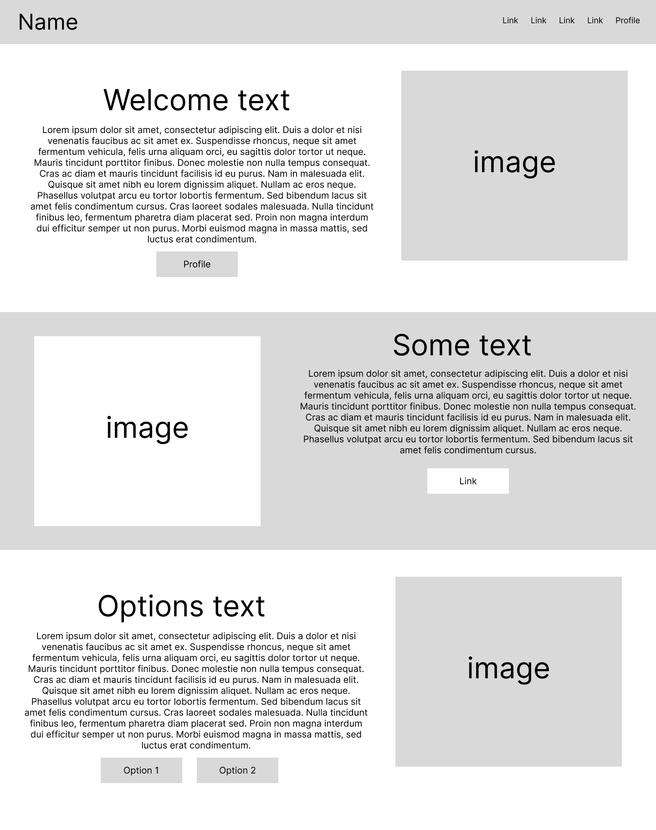Mājaslapai ir jābūt viegli izmantojamai, lai lietotājs viegli visu varētu saprast.

2.1. att. Nefunkcionālo prasību skice

## UZDEVUMA RISINĀŠANAS LĪDZEKĻU IZVĒLES PAMATOJUMS

Kvalifikācijas darba uzdevuma realizēšanai, tika izmantotas dotās tehnoloģijas:

* React.js – React.js ir atvērtā pirmkoda JavaScript bibliotēka, kas tiek izmantota lietotāja saskarņu veidošanai. To izmanto tīmekļa un mobilo lietotņu skata slāņa apstrādei. React.js arī ļauj mums izveidot atkārtoti lietojamus lietotāja interfeisa komponentus, kas padara mājaslapas izstrādi daudz efektīvāku, un ātrāku.
* React Redux – ir tehnoloģija, kas automātiski ievieš sarežģītas veiktspējas optimizācijas, lai komponenti tiktu atkārtoti renderēti tikai tad, kad tiem nepieciešamie dati ir faktiski mainījušies. Tas ļoti atvieglo darbību ar “āķiem”(hooks), kas savukārt atbild par mājaslapas dinamisku mainīšanos.
* CSS3 – tas tiek izmantots tīmekļa lapu stilam un izkārtojumam, piemēram, lai mainītu satura fontu, krāsu, izmēru un atstarpi, sadalītu to vairākās kolonnās vai pievienotu animācijas un citas dekoratīvas funkcijas. Tas ir vispopulārākais, un gandrīz ne ar ko neaizvietojams risinājums.
* Firebase – ir NoSQL dokumentu datubāze, kas izveidota automātiskai mērogošanai, augstai veiktspējai un lietojumprogrammu izstrādes vienkāršībai. Lai gan Firebase saskarnei ir daudzas tādas pašas funkcijas kā tradicionālajām datu bāzēm, taču NoSQL datubāze atšķiras no tām ar to, kā tā apraksta attiecības starp datu objektiem. Kā arī, tā atvieglo datu pieprasījumu izveidi.
* Chart.js - ir bezmaksas atvērtā pirmkoda JavaScript bibliotēka datu vizualizācijai, kas atbalsta vairākus grafiku veidus, taču kvalifikācijas darbā tika izmantoti tikai līniju grafiki. Šis rīks tika izvēlēts lai vieglāk atspoguļotu lietotāju ievadīto lielumu progresu.
* rc-year-calendar – ir officiālais React.js iesaiņojums gada kalendāra logrīkam. Kvalifikācijas darbā tas tika izmantots tikai kā vizuāls kalendārs, taču piezīmju funkcionalitāte, un to glabāšana bija izveidota atsevišķi.
* react-draft-wysiwyg – ir teksta redaktors priekš React.js vietnēm. Kvalifikācijas darbā tas tika nedaudz pārveidots, un izmantots lai veidotu piezīmes kalendārā, un rediģēt tās.
* draftjs-to-html – atvērta pirmkoda rīks, kas pārvērš ievadīto piezīmju informāciju HTML formātā. Tas ir nepieciešams lai vizualizētu lietotājam ievadītās piezīmes.

## PROGRAMMATŪRAS PRODUKTA MODELĒŠANA UN PROJEKTĒŠANA

## Sistēmas arhitektūra

## *Sistēmas arhitektūra*

4.1. att. Sistēmas funkcionālās dekompozīcijas diagramma

* **Lietotāju modulis.**  Sistēma ļauj veikt lietotāju autorizāciju, kā arī izrakstīšanos. Nereģistrēti lietotāji var izveidot jaunus kontus veicot reģistrāciju ar nepieciešamo datu aizpildi. Savukārt reģistrēti lietotāji var mainīt savu paroli, vārdu, uzvārdu, un ķermeņa parametrus. Pēc lietotāja ievadītiem parametriem, sistēma nosaka, kādai svara kategorijai pieder lietotājs.
* **Ēdienu modulis.** Mājaslapā, ēdienu sadaļā, administrators pie katras kategorijas var pievienot jaunus ēdienus, to aprakstus, bildes, u.c. papildus teksta informāciju. Nepieciešamības gadījumā, ir iespēja rediģēt, kā arī dzēst ēdienus, vai to aprakstus, bildes, u.c. teksta informāciju.
* **Vingrojumu modulis.** Vingrojumu sadaļā administrators pie katras kategorijas var pievienot jaunus vingrojumus, to aprakstus, bildes, u.c. papildus teksta informāciju. Nepieciešamības gadījumā, ir iespēja rediģēt, kā arī dzēst vingrojumus, vai to aprakstus, bildes, u.c. teksta informāciju.
* **Kategoriju modulis.** Gan ēdieniem, gan vingrojumiem piemīt kategorijas. Kategorijas tiek izmantotas lai sagrupētu konkrētu ēdienu un vingrojumu kopas. Kategorijas pievienot, rediģēt to nosaukumus, un izdzēst var tikai administrators.

## Sistēmas ER modelis

4.2. Sistēmas ER modelis

* **Lietotāju** entītijā tiek glabāti dati par sistēmas reģistrētiem lietotājiem, kā vārds, uzvārds, svars, augums, dzimums, parole, dzimšanas datums, e-pasts.
* **Grafiku vērtības** entītijā tiek glabāti lietotāja vecie, kā arī tagadējie parametri, kā svars, uzņemtās kalorijas, uzņemtās olbaltumvielas, lietotāja augums, un datums, kurā lietotājs iesniedza šos datus.
* **Svara kategorijas** entītija tiek glabāti dati par visām pieejamām svara kategorijām, kā arī ēdienu un vingrojumu rekomendācijām, kuras ir atkarīgas no katras kategorijas.
* **Vingrojumu** entītijā tiek glabāti dati par visiem pieejamiem vingrojumiem, to nosaukumiem, aprakstiem, un bildēm.
* **Ēdienu** entītija tiek glabāti dati par visiem pieejamiem ēdieniem, to nosaukumiem, aprakstiem, un bildēm.
* **Administratoru** entītijātiek glabāti dati parsistēmas administratoriem, to e-pasts, vārds un parole**.**

Sistēmas datu modeļa attiecības rāda, ka savstarpēji var būt savienotas divas vai vairākas entītijas.

* Starp lietotāju un vingrojumiem ir attiecība daudzi pret daudziem, jo vairāki lietotāji var skatīties vairākus vingrojumus, kā arī viens vai vairāki lietotāji var skatīties vienu vai vairākus vingrojumus.
* Starp lietotāju un ēdieniem ir attiecība daudzi pret daudziem, jo vairāki lietotāji var skatīties vairākus ēdienus, kā arī viens vai vairāki lietotāji var skatīties vienu vai vairākus ēdienus.
* Starp lietotāju un svara kategorijām ir attiecība daudzi pret vienu, jo vairākiem lietotājiem var būt viena kategorija, bet vairākas kategorijas nevar būt vienam lietotājam.
* Starp lietotāju un grafika vērtībām attiecība ir viens pret daudziem, jo vienam lietotājam ir vairāki grafiki, taču vairākiem lietotājiem nevar būt viens grafiks.

## Funkcionālais sistēmas modelis

## *Datu plūsmu modelis*

1. **Lietotāja reģistrēšanās modelis.**

Lietotāja reģistrēšanās modelis atbild par lietotāja piereģistrēšanos sistēmā. Reģistrēšanās laikā lietotājam jāievada visi nepieciešamie dati, tas ir – vārds, uzvārds, e-pasts, parole, dzimums, svars, augums un dzimšanas datums. Pēc datu ievadīšanas, un apstiprināšanas, sistēma veiks datu pārbaudi (skat. 4.3. att.).

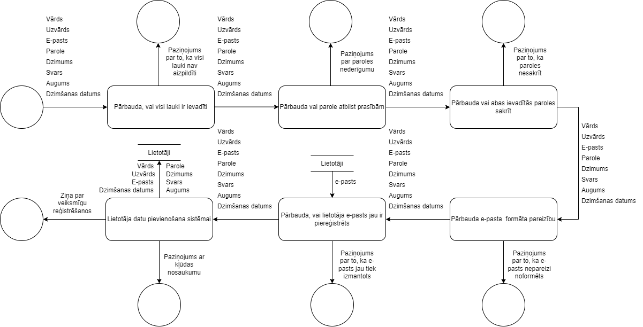

4.3. att. Lietotāja reģistrēšanās datu plūsmas diagramma

1. **Lietotāja autorizēšanās modelis.**

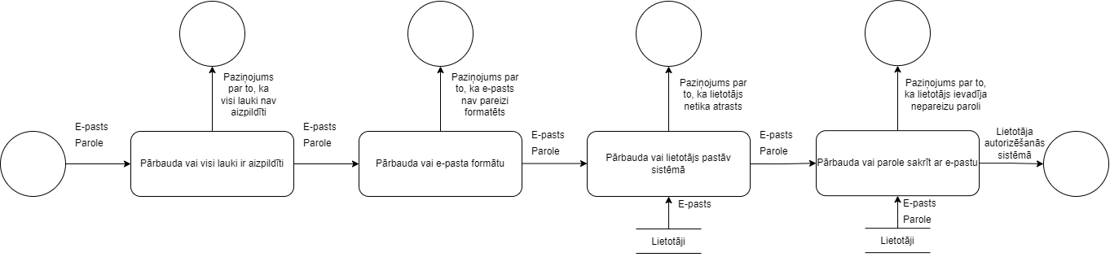 Lietotāja autorizēšanās modelis atbild par lietotāja autorizēšanos sistēmā. Autorizēšanās laikā lietotājam jāievada visi nepieciešamie dati - e-pasts un parole. Pēc datu ievadīšanas, un apstiprināšanas, sistēma veiks datu pārbaudi (skat. 4.4. att.).

4.4. att. Lietotāja autorizēšanās datu plūsmas diagramma

1. **Lietotāja datu rediģēšanas modelis.**

Lietotāja datu rediģēšanas modelis atbild par lietotāja datu izmaiņām sistēmā. Kad lietotājs maina kādus no saviem datiem, kā – augums, svars, vārds, uzvārds, dzimšanas datums, profila bilde, un apstiprina izmaiņas, sistēma sāks veikt darbības (skat. 4.5. att.).

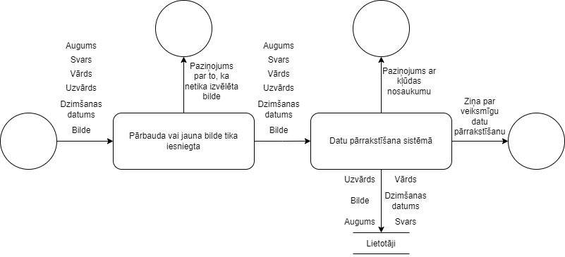

4.5. att. Lietotāja datu rediģēšanas datu plūsmas diagramma

1. **Lietotāja paroles mainīšanas modelis.**

Lietotāja paroles mainīšanas modelis atbild par lietotāja autorizācijas paroles maiņu sistēmā. Kad lietotājs nospiež paroles mainīšanas pogu, sistēmai tiek padots viņa e-pasts, lai sūtītu paroles maiņas saiti lietotājam, un veikt citas funkcijas (skat. 4.6. att.).

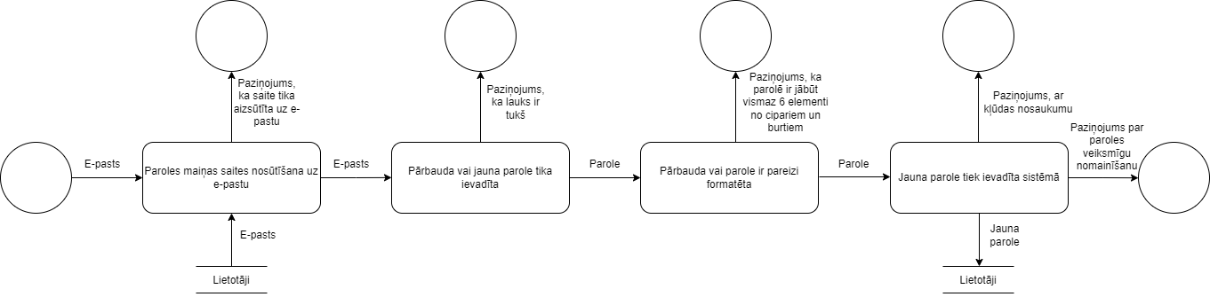

4.6. att. Lietotāja paroles maiņas datu plūsmas diagramma

1. **Lietotāja svara kategorijas noteikšanas modelis.**

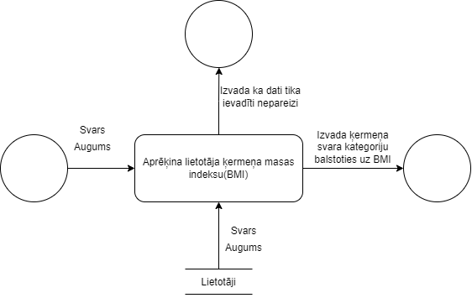 Lietotāja svara kategorijas noteikšanas modelis (skat. 4.7. att.) atbild par lietotāja svara kategorijas noteikšanu balstoties uz aprēķinātā BMI (ķermeņa masas indekss). Lai aprēķinātu BMI sistēma izvelk tagadējo lietotāja svaru un augumu no datu bāzes.

4.7. att. Lietotāja svara kategoriajs noteikšanas datu plūsmas diagramma

1. **Vingrojumu un ēdienu kategoriju pievienošanas modelis.**

Šis modelis atbild par jaunu ēdienu un vingrojumu kategoriju pievienošanu. Lai pievienotu jaunu kategoriju nepieciešams tai dot unikālu identifikatoru, jeb ID, pēc tā noteikšanas, sistēma veiks turpmākās darbības (skat. 4.8. att.).

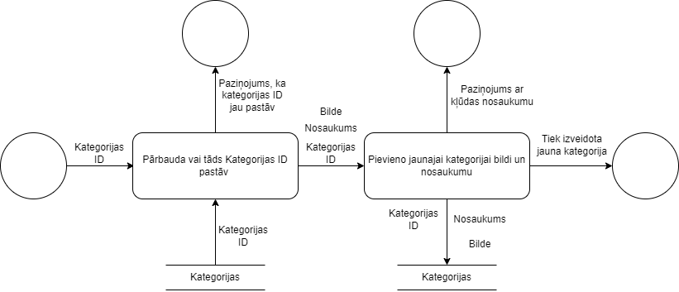

4.8. att. Vingrojumu un ēdienu kategoriju pievienošanas datu plūsmas diagramma

1. **Vingrojumu un ēdienu kategoriju dzēšanas modelis.**

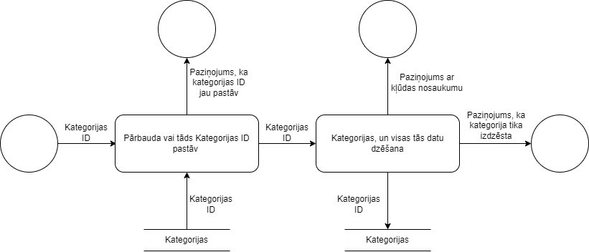 Šis modelis atbild par ēdienu un vingrojumu kategoriju dzēšanu. Lai izpildītu kategorijas dzēšanu sistēmai tiek padots kategorijas ID, sistēma pārbauda vai tāda kategorija pastāv, un veic turpmākas darbības (skat. 4.9. att.).

4.9. att. Vingrojumu un ēdienu kategoriju dzēšanas datu plūsmas diagramma

1. **Jauna vingrojuma/ēdiena pievienošanas modelis.**

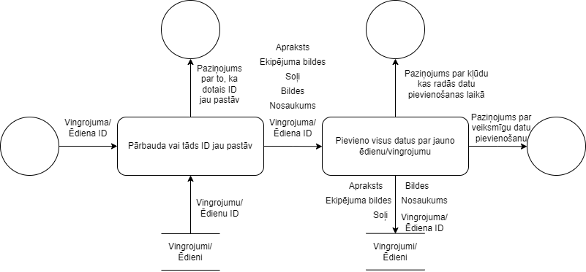 Šis modelis atbild par jaunu vingrojuma/ēdiena pievienošanu. Lai pievienotu jaunu vingrojumu/ēdienu nepieciešams tam dot unikālu identifikatoru, jeb ID, pēc tā noteikšanas, sistēma veiks turpmākās darbības (skat. 4.10. att.).

4.10. att. Jauna vingrojuma/ēdiena pievienošanas datu plūsmas diagramma

1. **Vingrojuma/Ēdiena rediģēšanas modelis.**

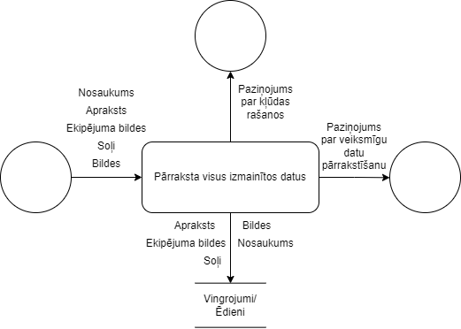 Šis modelis atbild par vingrojuma/ēdiena rediģēšanu. Lai izpildītu šo rediģēšanu sistēmai tiek padoti jauni dati, sistēma neveicot nekādu pārbaudi, veic turpmākas darbības (skat. 4.11. att.).

4.11. att. Vingrojumu un ēdienu kategoriju dzēšanas datu plūsmas diagramma

1. **Vingrojuma/Ēdiena dzēšanas modelis.**

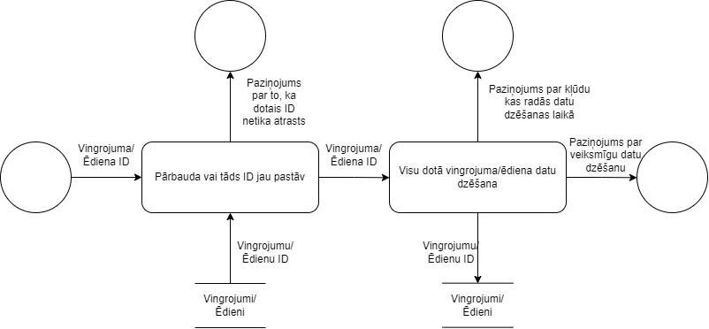 Šis dzēšanas modelis atbild par konkrēta vingrojuma/ēdiena dzēšanu no datu bāzes. Lai izpildītu šo dzēšanu, sistēmai tiek padots vingrojuma/ēdiena ID, pārbaudot vai tāds ID pastāv, sistēma veic turpmākas darbības (skat. 4.12. att.).

4.12. att. Vingrojuma/Ēdiena dzēšanas datu plūsmas diagramma

## DATU STRUKTŪRAS APRAKSTS

Sistēmā tiek izmantota viena datubāze, kura, savukārt, sastāv no 6 tabulām – ,,**users**”, ,,**exercise**”, ,,**diets**”, ,,**events**”, ,,**dietsandexercises**” un ,,**graphdata**”. Pa cik datubāzes izveidei tika izmantots Firebase, relāciju starp tabulām nav.

Sistēmas datubāzes apraksts.

* Tabula ,,**users**” sastāv no 10 laukiem, un satur datus par lietotājiem.
* Tabula ,,**exercise**” sastāv no 9 laukiem, un satur datus par vingrojumiem.
* Tabula ,,**diets**” sastāv no 9 laukiem, un satur datus par ēdieniem.
* Tabula ,,**events**” sastāv no 6 laukiem, un satur datus par kalendāra piezīmēm.
* Tabula ,,**dietsandexercises**” sastāv no 10 laukiem, un satur datus ar rekomendācijām priekš lietotāja.
* Tabula ,,**graphdata**” sastāv no 8 laukiem, un glabā priekš grafikiem ievadītos datus.

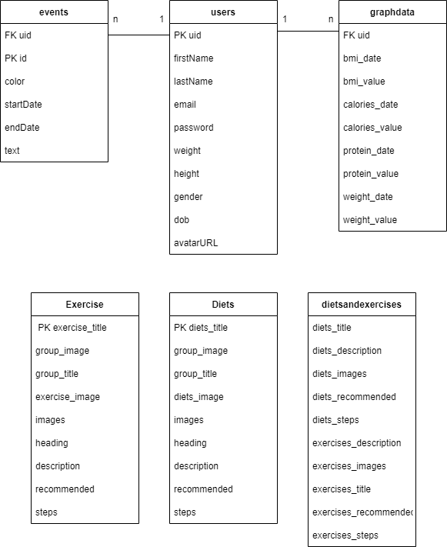Datu bāzes veidošanai tika izmantots Firebase, kas ir NoSQL tipa datu bāze. Firebase nav tabulu, savukārt tas izmanto vienkāršotu “dokumentu un kolekciju” sistēmu lai glabātu datus. Katrā kolekcijā ir dokuments, savukārt katrā dokumentā var būt kolekcija, pateicoties tam, mēs varam veidot lielas sistēmas. Kaut arī tabulu kā tādu NoSQL tipa datu bāzei nav, lai atvieglotu datu struktūras saprotamību, tika izveidota sekojoša tabulu shēma (skat. 5.1. att.).

5.1. att. NoSQL tabulu relāciju shēmas alternatīva

Tabulā ,,**users**” glabājas dati par reģistrētiem lietotājiem, viņu parametri, kā arī viņu noklusējuma dati, tādi kā vārds, uzvārds, u.c.

5.1. tabula

|  |  |  |  |  |
| --- | --- | --- | --- | --- |
| **Nr.** | **Lauka nosaukums** | **Tips** | **Izmērs** | **Apraksts** |
| 1 | uid | CHAR | 32 | Reģistrēta lietotāja unikālais identifikators. |
| 2 | firstName | VARCHAR | 32 | Reģistrētā lietotāja vārds. |
| 3 | lastName | VARCHAR | 32 | Reģistrētā lietotāja uzvārds. |
| 4 | email | VARCHAR | 48 | Reģistrētā lietotāja e-pasts. |
| 5 | password | VARCHAR | 64 | Reģistrētā lietotāja parole. |
| 6 | weight | FLOAT | 8 | Reģistrētā lietotāja svars. |
| 7 | height | FLOAT | 8 | Reģistrētā lietotāja augums. |
| 8 | gender | BOOL | - | Reģistrētā lietotāja dzimums, izvēle no 2. |
| 9 | dob | INT | 32 | Reģistrēta lietotāja dzimšanas datums milisekundēs. |
| 10 | avatarUrl | VARCHAR | 128 | Lietotāja profila bildes saite. |

Tabulas ,,**users**” struktūra

Tabulā ,,**exercise**” glabājas dati ar visu vingrojumu katalogu, to aprakstus, bildes, u.c.

5.2. tabula

|  |  |  |  |  |
| --- | --- | --- | --- | --- |
| **Nr.** | **Lauka nosaukums** | **Tips** | **Izmērs** | **Apraksts** |
| 1 | group_image | VARCHAR | 128 | Saite uz vingrojumu grupas bildi. |
| 2 | group_title | VARCHAR | 32 | Vingrojumu grupas nosaukums. |
| 3 | exercise_image | VARCHAR | 128 | Saite uz konkrētu vingrojumu bildi. |
| 4 | exercise_title | VARCHAR | 32 | Konkrētu vingrojumu nosaukums. |
| 5 | images | VARCHAR | 128 | Saite uz vingrojuma papildus bildēm. |
| 6 | heading | VARCHAR | 32 | Vingrojuma virsraksts. |
| 7 | decription | VARCHAR | 512 | Vingrojuma apraksts. |
| 8 | recommended | VARCHAR | 128 | Saite uz rekomendējamo rīku bildēm. |
| 9 | steps | VARCHAR | 512 | Vingrojuma izpildes soļu apraksts. |

Tabulas ,,**exercise**” struktūra

Tabulā ,,**diets**” glabājas dati ar visu ēdienu katalogu, to aprakstus, bildes, u.c.

5.3. tabula

|  |  |  |  |  |
| --- | --- | --- | --- | --- |
| **Nr.** | **Lauka nosaukums** | **Tips** | **Izmērs** | **Apraksts** |
| 1 | group_image | VARCHAR | 128 | Saite uz ēdiena grupas bildi. |
| 2 | group_title | VARCHAR | 32 | Ēdiena grupas nosaukums. |
| 3 | diets_image | VARCHAR | 128 | Saite uz konkrēta ēdiena bildi. |
| 4 | diets_title | VARCHAR | 32 | Konkrēta ēdiena nosaukums. |
| 5 | images | VARCHAR | 128 | Saite uz ēdiena papildus bildēm. |
| 6 | heading | VARCHAR | 32 | Ēdiena virsraksts. |
| 7 | decription | VARCHAR | 512 | Ēdiena apraksts. |
| 8 | recommended | VARCHAR | 128 | Saite uz rekomendējamo rīku bildēm. |
| 9 | steps | VARCHAR | 512 | Ēdiena pagatavošanas soļu apraksts. |

Tabulas ,,**diets**” struktūra

Tabulā ,,**events**” glabājas dati par katra atsevišķa lietotāja kalendārā ierakstītiem atgādinājumiem vai piezīmēm.

5.4. tabula

|  |  |  |  |  |
| --- | --- | --- | --- | --- |
| **Nr.** | **Lauka nosaukums** | **Tips** | **Izmērs** | **Apraksts** |
| 1 | uid | CHAR | 32 | Reģistrēta lietotāja unikālais identifikators. |
| 2 | color | VARCHAR | 8 | Piezīmes krāsas HEX. |
| 3 | startDate | DATE | - | Datums un laiks kad piezīme tika pievienota. |
| 4 | endDate | DATE | - | Datums un laiks kurā piezīme beidzās. |
| 5 | id | INT | 8 | Piezīmes unikālais identifikators. |
| 6 | text | VARCHAR | 512 | Piezīmes teksts. |

Tabulas ,,**events**” struktūra

Tabulā ,,**dietsandexercises**” glabājas dati ar visu rekomendāciju katalogu.

5.5. tabula

|  |  |  |  |  |
| --- | --- | --- | --- | --- |
| **Nr.** | **Lauka nosaukums** | **Tips** | **Izmērs** | **Apraksts** |
| 1 | diets_description | VARCHAR | 512 | Ēdiena apraksts. |
| 2 | diets_images | VARCHAR | 128 | Ēdiena attēla saite. |
| 3 | diets_title | VARCHAR | 32 | Ēdiena nosaukums. |
| 4 | diets_recommended | VARCHAR | 128 | Ēdiena apakš attēlu saite. |
| 5 | diets_steps | VARCHAR | 512 | Ēdiena pagatavošanas soļu apraksts. |
| 6 | exercises_description | VARCHAR | 512 | Vingrojuma apraksts. |
| 7 | exercises _images | VARCHAR | 128 | Vingrojuma attēla saite. |
| 8 | exercises _title | VARCHAR | 32 | Vingrojuma nosaukums. |
| 9 | exercises _recommended | VARCHAR | 128 | Vingrojuma apakš attēlu saite. |
| 10 | exercises _steps | VARCHAR | 512 | Vingrojuma izpildes soļu apraksts. |

Tabulas ,,**dietsandexercises**” struktūra

Tabulā ,, **graphdata**” glabājas dati ar katra lietotāja grafiku datiem.

5.6. tabula

|  |  |  |  |  |
| --- | --- | --- | --- | --- |
| **Nr.** | **Lauka nosaukums** | **Tips** | **Izmērs** | **Apraksts** |
| 1 | uid | CHAR | 32 | Reģistrēta lietotāja unikālais identifikators. |
| 2 | bmi_date | INT | 32 | Aprēķinātā BMI datums milisekundēs. |
| 3 | bmi_value | INT | 8 | Aprēķinātā BMI vērtība. |
| 4 | calories_date | INT | 32 | Ievadīto kaloriju datums milisekundēs. |
| 5 | calories_value | INT | 8 | Ievadīto kaloriju vērtība. |
| 6 | protein_date | INT | 32 | Ievadītā proteīna datums milisekundēs. |
| 7 | protein_value | INT | 8 | Ievadītā proteīna vērtība. |
| 8 | weight_date | INT | 32 | Ievadītā svara datums milisekundēs. |
| 9 | weight_value | INT | 8 | Ievadītā svara vērtība. |

Tabulas ,,**graphdata**” struktūra

## LIETOTĀJA CEĻVEDIS

## Sistēmas prasības aparatūrai un programmatūrai

Pirms lietotnes izmantošanas uzsākšanas, lietotājam ir nepieciešams dators, telefons, vai planšete. Mūsdienās lielākā daļa mājaslapu tiek būvētas tā, lai viņas būtu pieejamas gandrīz jebkurai sistēmai, un šī tīmekļa vietne nav izņēmums. Vienīgais kas var pieprasīt sistēmas prasības ir pārlūkprogramma ko izmanto lietotājs. Kā piemērs tiek izmantots ,,Google Chrome”, viss populārākā pārlūkprogramma, kā arī viena no viss prasīgākām resursu ziņā, tās minimālās sistēmu prasības var redzēt zemāk (skat. 6.1. tabulā).

6.1. tabula

,,Google Chrome” minimālās sistēmas prasības

|  |  |  |
| --- | --- | --- |
| **Platforma** | **Operētājsistēma** | **Procesors** |
| Windows | Windows 7, vai jaunāka | Intel Core i3 un augstāk |
| Mac | OS X 10.9 vai jaunāka | - |
| Linux | 64-bit Ubuntu 18.04+, Debian 10+, openSUSE 15.2+, or Fedora Linux 32+ | Intel Core i3 un augstāk |
| Android | Android Marshmallow 6.0 vai jaunāka | - |

Izņemot tīmekļa vietnes risinājumu, lietotni var arī palaist nolādējot uz datora, un palaižot kodu uz sava lokālā servera. Taču lai palaistu kodu, kas ir uzrakstīts uz React.js bibliotēkas, būs nepieciešams kaut kāds koda, un pārlūkprogramma, sistēmas minimālās prasības būs atkarīgas no jūsu izvēles.

## Sistēmas instalācija un palaišana

Pa cik sistēma ir tīmekļa vietne, tā var tikt palaista divos veidos. Pirmais veids ir ievadot tīmekļa vietnes saiti izvēlētās pārlūkprogrammas meklēšanas rīkā. Pēc tā, kad mājaslapa tika atrasta, var sākt izmantot vietni pēc saviem nolūkiem.

Otrais veids nav paredzēts parasta lietotāja izmantošanai, taču drīzāk administratora, vai programmētāja nolūkiem, pa cik izmantojot šo metodi uz lokālā datora, lietotājs var rediģēt mājaslapu, nekā neietekmējot citu lietotāju pieredzi. Lai uzstādītu, un palaistu lietotni pēc šīs metodes, ir nepieciešams sekot šiem soļiem:

1. Ir jābūt instalētiem iepriekš minētiem rīkiem (skat. 6.1. sistēmas prasības aparatūrai un programmai), kas ir – koda redaktors un pārlūkprogramma.
2. Jālejupielādē programmas faili no GitHub repozitorijas.
3. Pēc veiksmīgas lejupielādēšanas, jāatver lejupielādēto failu mape izvēlētā teksta redaktorā.
4. 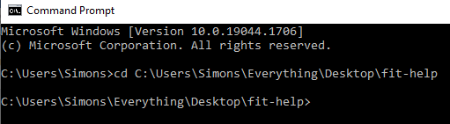Tālāk jāatver termināls mūsu mapē, un ja tas netika automātiski izdarīts, jāpāriet uz programmas mapes direkciju, izmantojot cd komandu (skat. 6.1. att.).

6.1. att. cd komandas ievadīšanas piemērs

1. 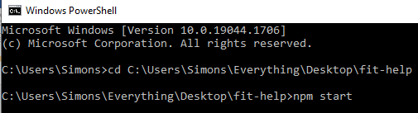Kad nonākam direkcijā, terminālī rakstam komandu ‘npm start’ lai palaistu lietotni (skat. 6.2. att.).

6.2. att. npm start komandas piemērs

1. Automātiski atvērsies pārlūkprogramma ar mūsu lietotni uz jūsu localhost:3000 servera. Ja tas nenotiek automātiski, manuāli jāievada localhost:3000 jūsu pārlūkprogrammas meklēšanas rīkā.
2. Lai dabūtu piekļuvi pie datu bāzes, ir jābūt pievienotam pie Fit-Help projekta Firebase vietnē, to var dabūt tikai pēc lietotnes galvenā izstrādātāja uzaicinājuma.

## Programmas apraksts

1. **Galvenā lapa**

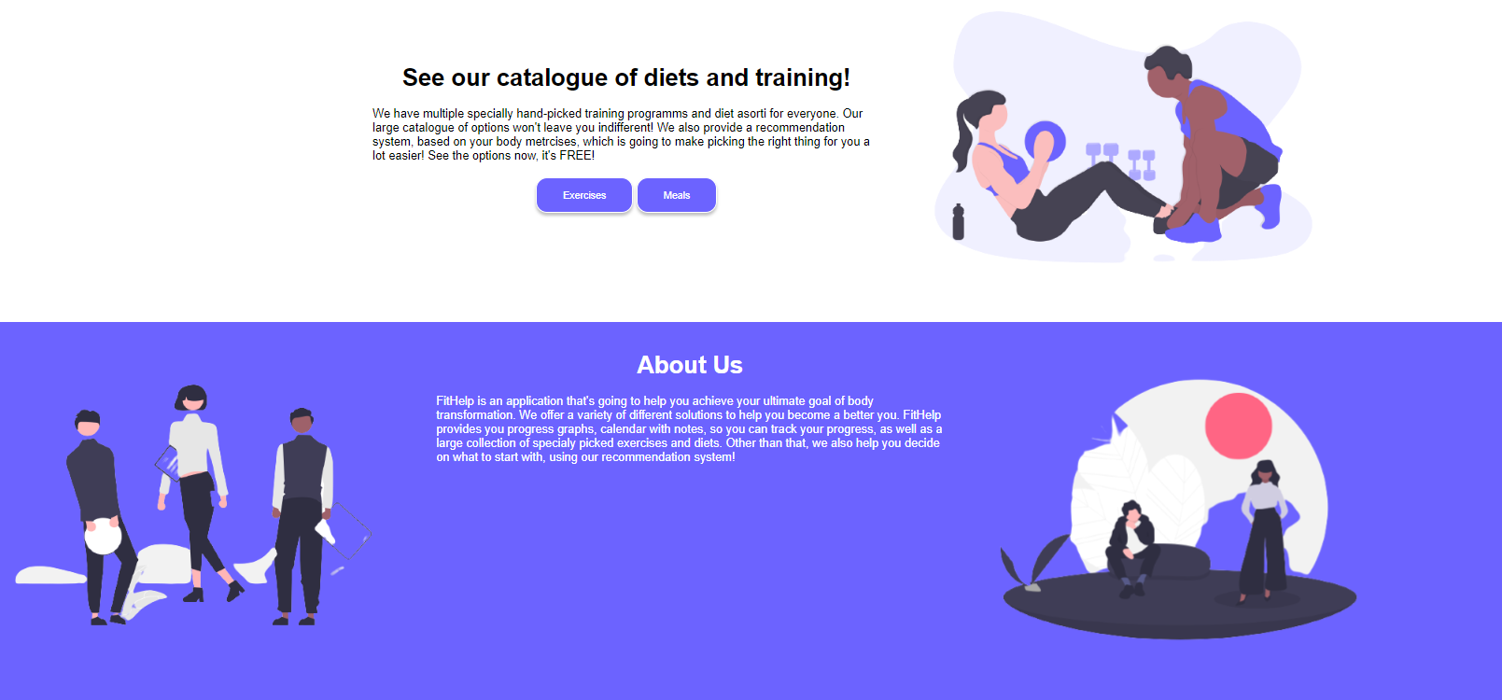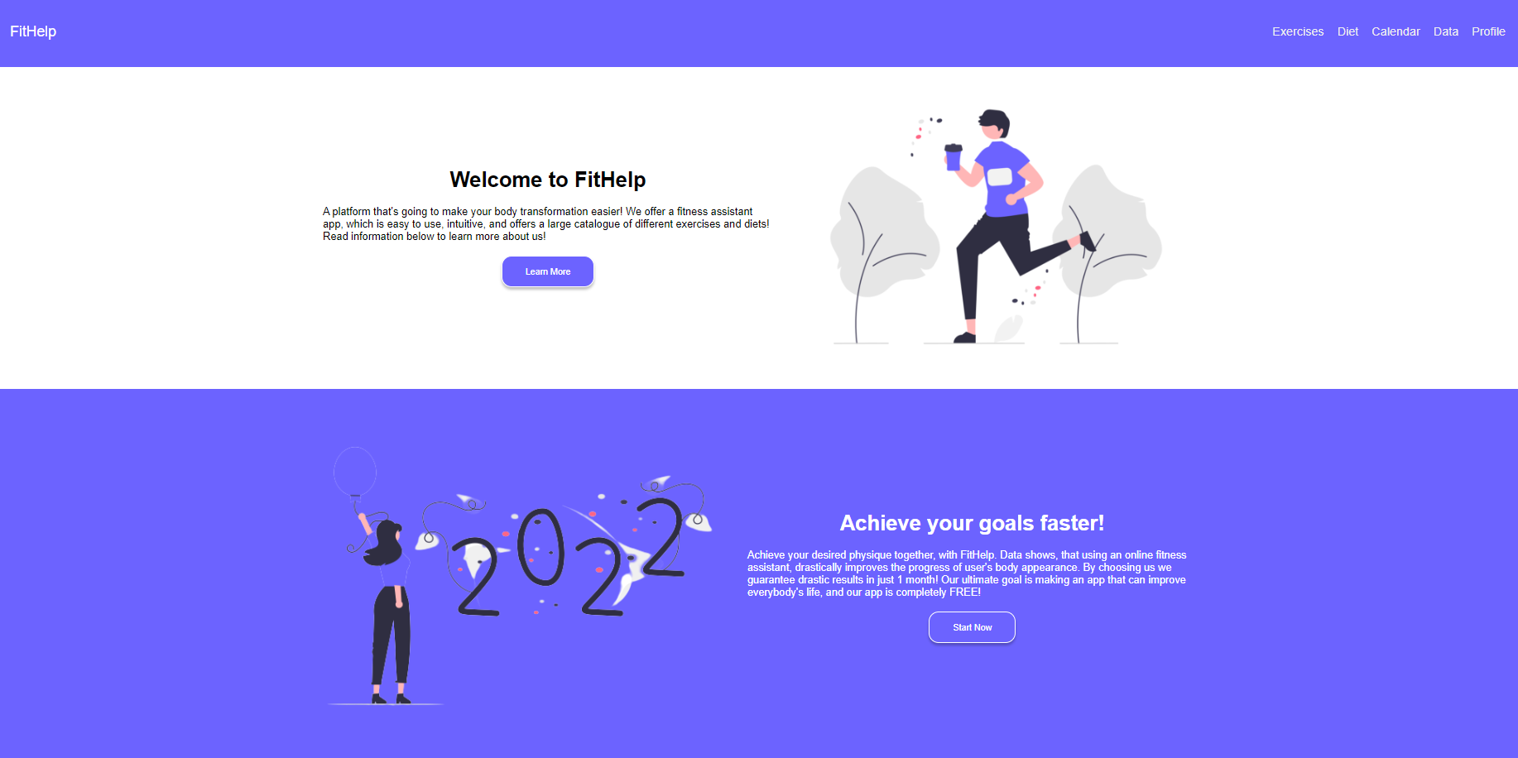 Kad lietotājs tiek mājaslapā, pirmais ko viņš redz ir navigācijas josla, uz kuras atrodas saites uz visām mājaslapas sadaļām. Izņemot navigācijas joslu, lietotājs vēl tiek sveicināts ar mājaslapas aprakstu, un kādu funkcionālu tā piedāvā, un pogu, kuru uzspiežot, aizved lietotāju uz lapas leju, kur ir aprakstīta papildus informācija. Visa lapa ir sadalīta 4 sadaļās (skat. 6.3. un 6.4. att.), kur visas no tām ir tīri informatīvas.

6.4. att. Galvenās lapas ekrāna uzņemums nr. 2

6.3. att. Galvenās lapas ekrāna uzņemums nr. 1

1. **Autorizēšanās**

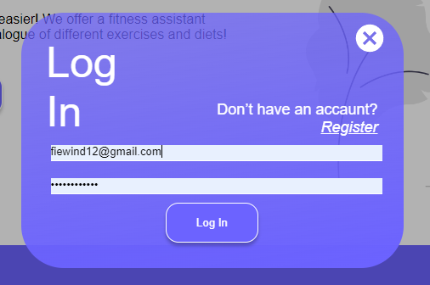 Modālais logs (skat. 6.5. att.), kurš parādās visiem neautorizētiem lietotājiem, kuri uzspiež uz jebkuru no navigācijas saitēm. Veicot autorizāciju, šis logs pazūd, un lietotājam tiek dota piekļuve pie citām lapām. Šis logs sevī ietver e-pasta ievadi, paroles ievadi, iesniegšanas pogu, un saiti, kura atvērs reģistrēšanos modālo logu.

6.5. att. Autorizēšanās modālais logs

1. **Reģistrēšanās**

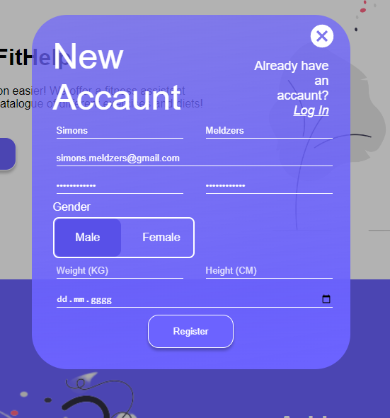 Modālais logs, kas nodrošina lietotāja reģistrēšanos lietotnes sistēmā (skat. 6.6. att.). Logs sevī ietver vārda, uzvārda, e-pasta, paroles, svara, auguma, un dzimšanas datuma ievades laukus, kā arī opciju dzimuma izvēlēšanai. Ja lietotājs saprot, ka jau ir reģistrējies, šinī logā ir saite uz autorizācijas logu. Pēc veiksmīgas reģistrācijas, lietotājs tiek pārnests uz profila sadaļu.

6.6. att. Reģistrēšanās modālais logs

1. **Profila sadaļa**

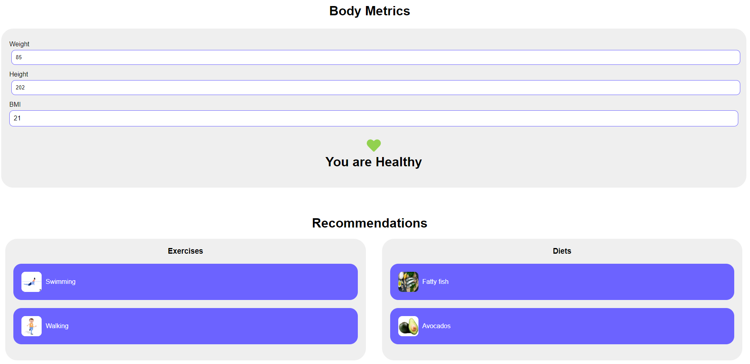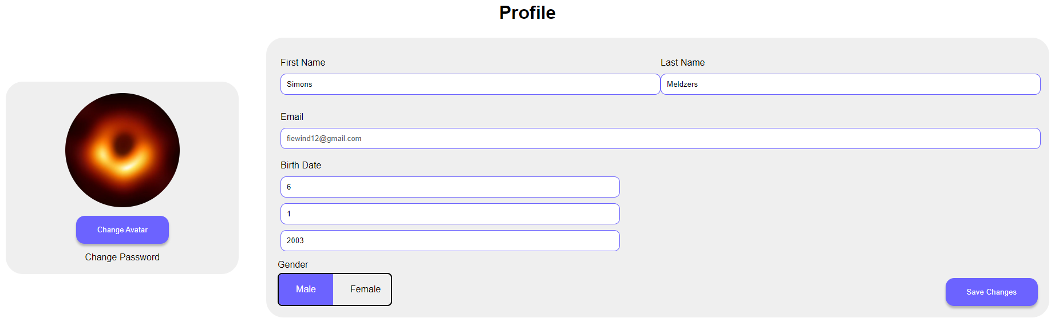 Profila sadaļā lietotājs var redzēt visus savus parametrus, kas tika ievadīti reģistrācijas laikā. Kā arī ir daudz citu opciju, kā piemēram, var pievienot profila bildi, un nomainīt paroli caur e-pastu (skat. 6.7. att.). Vēl var aprēķināt savu ķermeņa masas indeksu (BMI), un balstoties uz to, lietotājs saņems paziņojumu par viņa ķermeņa stāvokli (piem. liekais svars, pārāk mazs svars, u.t.t.), savukārt balstoties uz šo ķermeņa stāvokli, lietotājs saņems specializētas rekomendācijas (skat. 6.8. att.), kuras sevī ietver dažādus vingrojumus un dietas kas var palīdzēt tikt galā ar, piemēram, lieko svaru (viss atkarīgs no ķermeņa masas indeksa).

6.8. att. Profila sadaļas ekrāna uzņēmums nr. 2

6.7. att. Profila sadaļas ekrāna uzņēmums nr. 1

1. **Grafiku sadaļa**

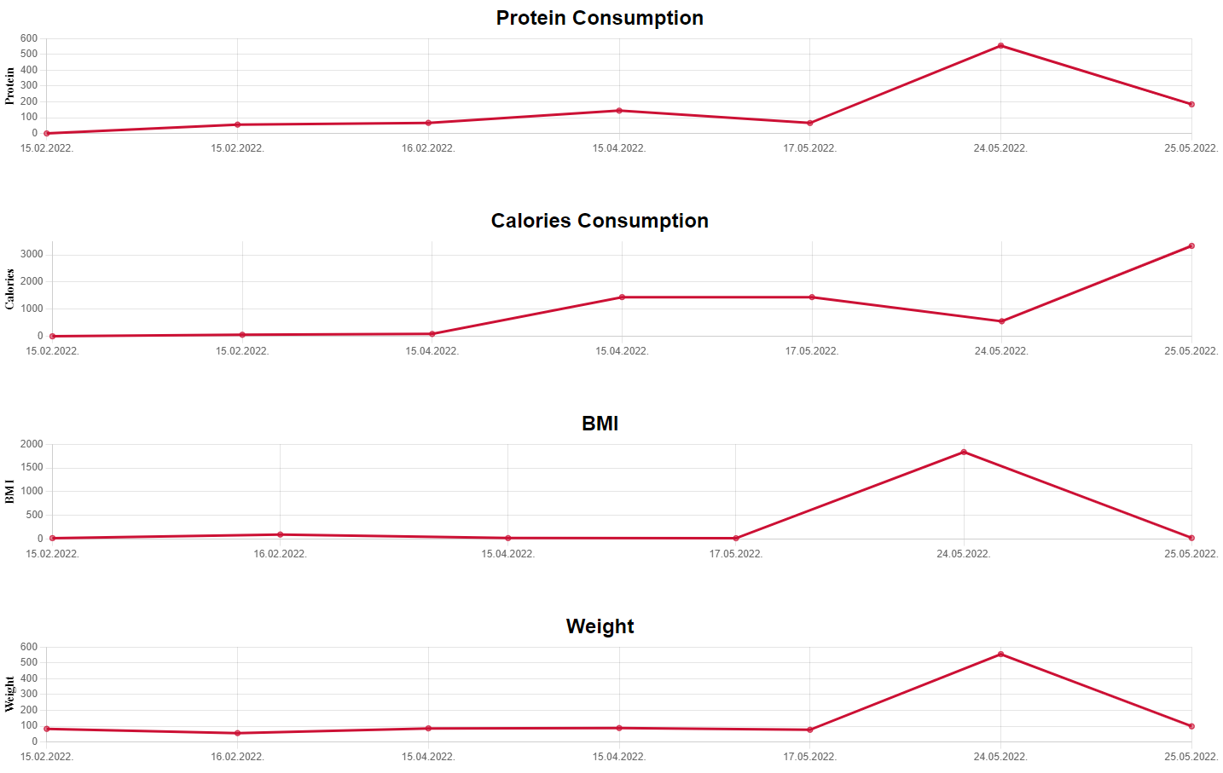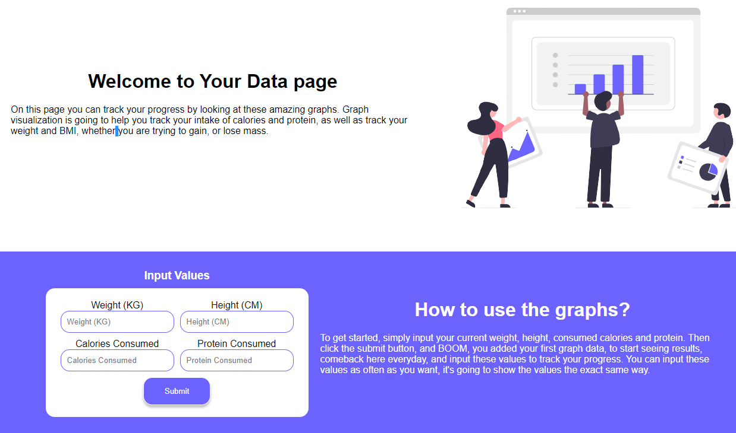 Grafiku sadaļā lietotājs var ievadīt datus (svars, augums, uzņemtās kalorijas un proteīns), un tie tiks vizualizēti 4 grafikos – proteīna, kaloriju, svara, un ķermeņa masas indeksa grafikos. Uz grafikiem attēlota attiecība starp iepriekš minētiem lielumiem, un datumu, kad tie tika ievadīti. Šī sadaļa sastāv no 3 sekcijām (skat. 6.9. un 6.10. att.), iepazīšanās teksta sekcija , ievades un pamācības sekcija un grafiku renderēšanas sekcija.

6.10. att. Grafiku sadaļas ekrāna uzņēmums nr. 2

6.9. att. Grafiku sadaļas ekrāna uzņēmums nr. 1

1. **Kalendāra sadaļa**

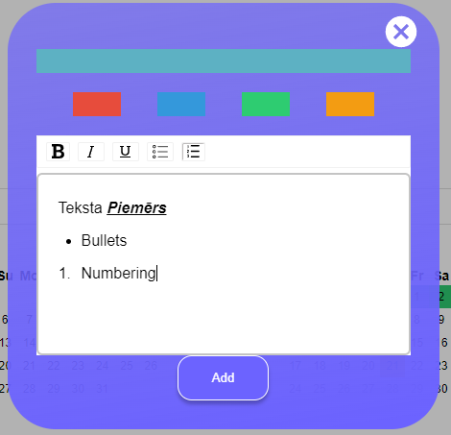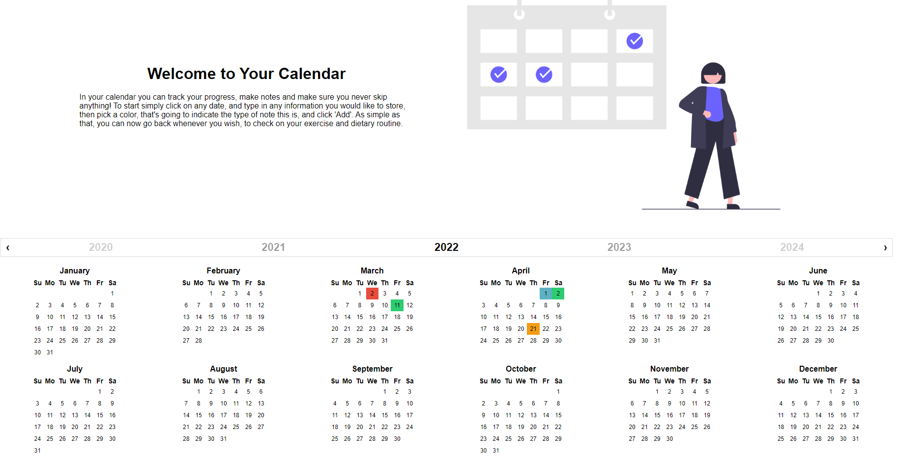 Kalendāra sadaļā (skat. 6.11. att.) var redzēt 2 sekcijas, viena no tām ir instrukcija kā izmantot kalendāru, un tā funkcionalitāti, savukārt otrā sekcija ir pats kalendārs. Uzspiežot uz vienu no dienām uz kalendāra atveras teksta redaktora logs (skat. 6.12. att.) kurā lietotājs var ievadīt visāda veida atgādinājumus, vai ko citu, kā arī ir iespēja izvēlēties krāsu, kura indicēs, ka šajā diena tika ievadīts teksts.

6.12. att. Kalendāra sadaļas teksta redaktora logs

6.11. att. Kalendāra sadaļas ekrāna uzņēmums

1. **Sadaļa ,,vingrojumi un ēdieni”**

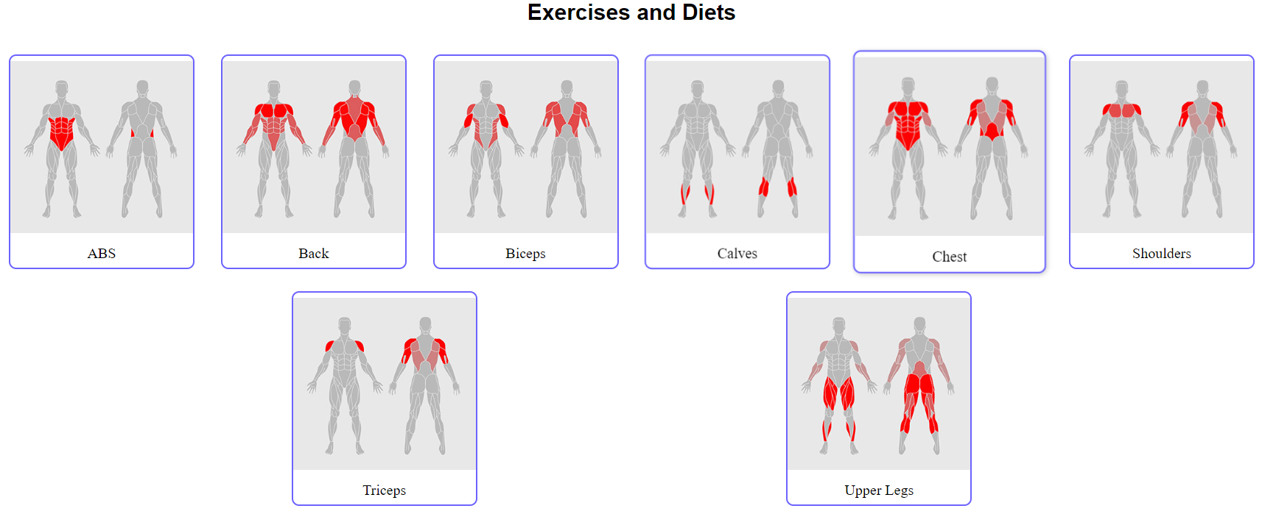 Šinī sadaļā var redzēt 2 sekcijas (skat. 6.13. un 6.14. att.), vingrojumu sekcija, un ēdienu sekcija. Te lietotājs var apskatīt kategorijas gan vingrojumiem, gan ēdieniem. Uzspiežot kādu no kategorijām atvērsies jauna lapa, kur būs redzami visi vingrojumi, vai ēdieni, kuri piemīt nospiestajai kategorijai, konkrētāk apskatīt un izlasīt varēs 8. sadaļā.

6.13. att. Sadaļas ,,vingrojumi un ēdieni” ekrāna uzņēmums nr. 1

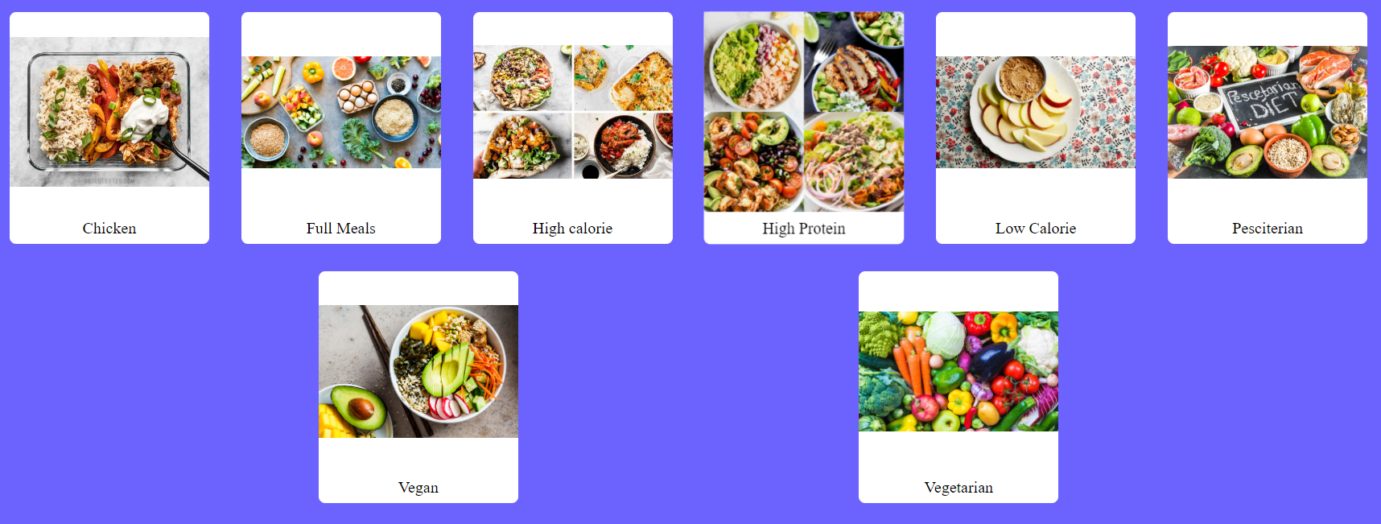

6.14. att. Sadaļas ,,vingrojumi un ēdieni” ekrāna uzņēmums nr. 2

1. **Sadaļas ,,vingrojumi un ēdieni” apakš elementi**

Kā tika minēts 7. sadaļā, šinī lapā var redzēt konkrētas kategorijas elementu kopu (skat. 6.15. att.). Ja lietotājs uzspieda uz kādu no kategorijām (skat. 6.13. un 6.14. att.), atvērsies logs ar dotās kategorijas apakš elementiem, tas var būt, konkrētās muskuļu kategorijas vingrojumi, vai dažādi ēdieni, kas attiecas uz izvēlēto kategoriju. Uzspiežot uz kādu no elementiem, lietotājs tiks aizvests uz nākamo lapu, kurā būs detalizēts apraksts par konkrētu elementu, precīzāk tiek aprakstīts 9. sadaļā.

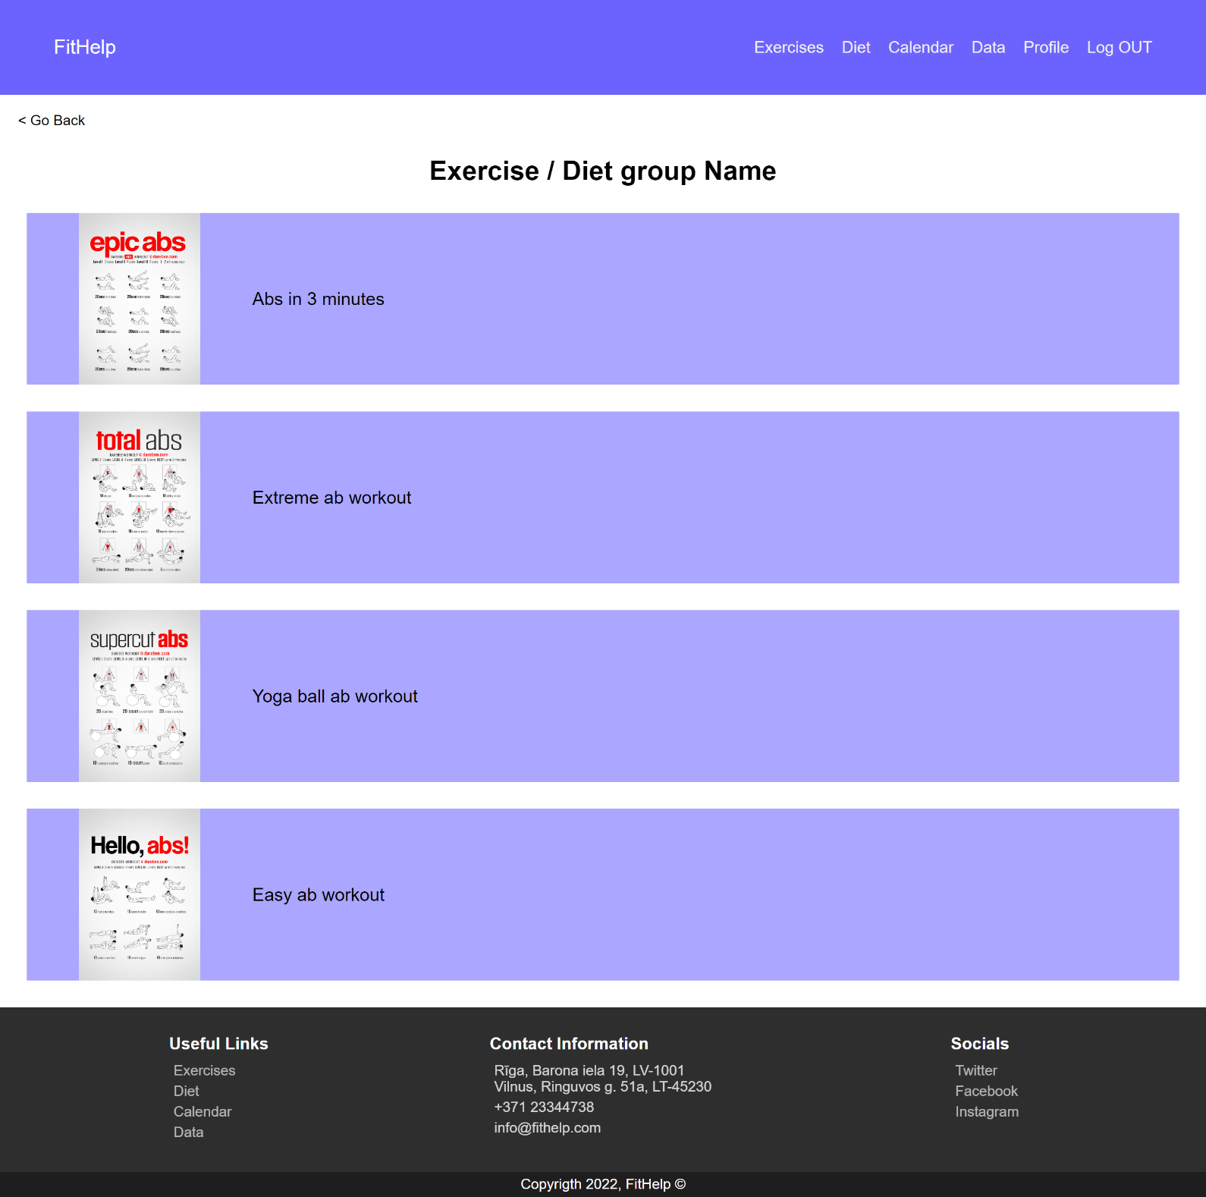

6.15. att. Sadaļas ,,vingrojumi un ēdieni” apakš elementu ekrāna uzņēmums

1. **Sadaļas ,,vingrojumi un ēdieni” apakš elementu apraksts**

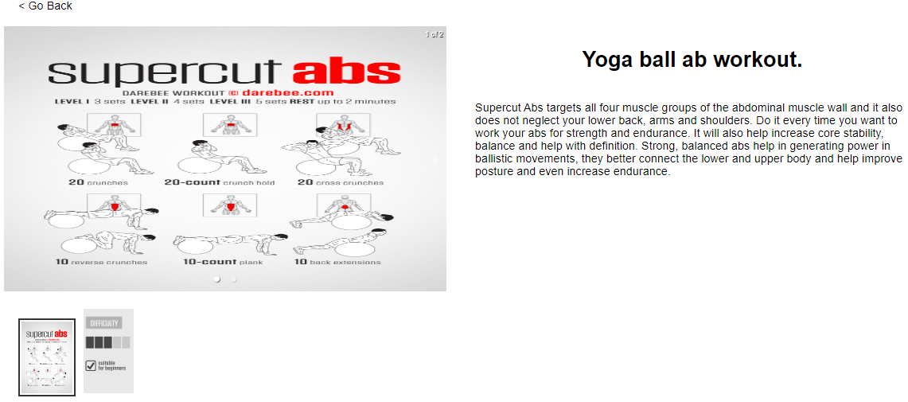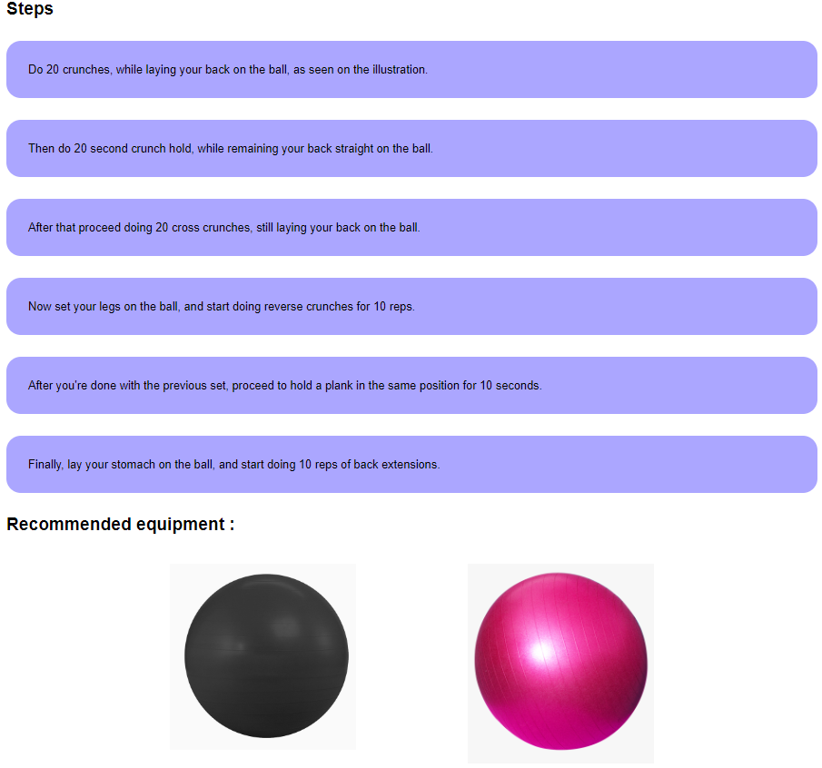 Kā jau tika minēts 8. sadaļā, uzspiežot uz kādu no elementiem, tiks atvērta jauna lapa, kurā būs redzami šī elementa attēli, apraksts, izpildes soļi, un attēli ar rekomendējamo ekipējumu (skat. 6.16. un 6.17. att.). Katram elementam ir sava atsevišķa sadaļa, komponenti ir vienādi, taču to saturs ir dažāds.

6.16. att. Sadaļas ,,vingrojumi un ēdieni” apakš elementu apraksta ekrāna uzņēmums nr. 1

6.17. att. Sadaļas ,,vingrojumi un ēdieni” apakš elementu apraksta ekrāna uzņēmums nr. 2

## Testa piemērs

Testa piemēra mērķis ir noskaidrot, vai mājaslapā strādā reģistrēšanās, ķermeņa masas indeksa noteikšana, rekomendāciju izvade, un grafiku renderēšanās pēc datu ievades.

Kad mēs nonākam mājaslapā, kā jauns lietotājs, uzspiežot uz jebkuru no saitēm navigācijas joslā, mums izlec autorizēšanas logs. Pa cik mēs esam jauns lietotājs, mēs uzspiežam uz reģistrēšanās opciju (skat. 6.5. att.). Pēc tās nospiešanas parādās reģistrēšanās logs (skat. 6.6. att.), kur mums ir jāievada visi nepieciešamie dati. Lai reģistrācija notiktu veiksmīgi, sistēma pārbauda vai visi lauki ir ievadīti, vai parole sakrīt ar paroles pārbaudi, un vai e-pasts atbild formatējumam. Ja kāds no kritērijiem netiek ievērots, lietotājam tiek dota konkrēta ziņa, ar to, kas nav kārtībā.

Pēc veiksmīgas reģistrācijas, mēs tiekam pārnesti uz profila sadaļu, kur izmantojot mūsu, reģistrācijas laikā ievadīto, augumu un svaru tiek aprēķināts ķermeņa masas indekss, un līdz ar to arī tiek dotas rekomendācijas (skat. 6.8. att.). Tālāk, kad mēs apskatījāmies mūsu rekomendācijas, pārejam uz grafiku sadaļu (skat. 6.9. att.) un ievadam visus nepieciešamos lielumus par šodienu, tas ir – cik mēs sveram, mūsu augums, cik mēs šodien apēdām kalorijas un olbaltumvielas. Kad viss tika ievadīts, uzspiežam uz apstiprināšanas pogu, un redzam, ka apakšā renderējās grafiki (skat. 6.10. att.), ar šodienas datumu, un šodienas ievadi.

Ja vēlamies, varam pierakstīt kalendārā piezīmi ar to, ko mēs šodien apēdām. Lai to izdarītu, ieejam kalendāra sadaļā (skat.6.11. att.) un uzspiežam uz šodienas datumu. Pēc uzspiešanas, parādās modālais logs ar teksta redaktoru (skat. 6.12. att.), ierakstam visu ko mēs šodien apēdām, izvēlamies kādā krāsā gribam to atspoguļot, un uzspiežam apstiprināšanas pogu.

Tagad, paskatoties grafikos, konkrētā datumā, mēs varam redzēt lielumus ko ievadījām, un kalendārā salīdzināt, ko mēs tajā dienā apēdām, vai izdarījām.

## NOBEIGUMS

Darbs bija patiesi sarežģīts, grūti bija apmācīties React.js un Redux, lielākā daļa laika aizgāja uz mācīšanos vien, tādēļ neizdevās izveidot mājaslapu tās pilnajā potenciālā.

Kaut arī darbs netika paveikts uz visiem 100%, esmu ļoti apmierināts ar to ko paveicu, un pats galvenais, ar to ko iemācījos, šis darbs deva iespēju apgūt pamatus vienai no vis pieprasītākam tehnoloģijām web-izstrādē uz doto brīdi. ,,FitHelp” ir potenciāls, ja piestrādāt uz dizaina, un papildināt funkcionālu, tas ir konkurēt spējīgs ar citām līdzīgām lietotnēm.

## INFORMĀCIJAS AVOTI

* + - 1. JS, React.js un Redux pamati – <https://www.udemy.com/course/javascript_full/>

Apskatīšanas datums - 10.11.2021

* + - 1. Sintakses un citu kļūdu izpratnei –
  1. <https://www.w3schools.com/REACT/>
  2. <https://stackoverflow.com/>

Apskatīšanas datums sākot no - 18.01.2022

* + - 1. Reģistrācijas un autorizēšanās sistēmas izveidei izmantotie materiāli –
  1. <http://react-redux-firebase.com/docs/auth>
  2. <https://react-redux-firebase.com/docs/recipes/auth.html>
  3. <https://firebase.google.com/docs/reference/js/v8/firebase.auth.Auth>
  4. <https://www.youtube.com/watch?v=x-FBwszlA3U>

Apskatīšanas datums sākot no - 18.01.2022

* + - 1. React + Firebase datu saņemšana un sūtīšana –
  1. <https://www.udemy.com/course/complete-react-developer-zero-to-mastery/>
  2. <https://firebase.google.com/docs/firestore/query-data/get-data>
  3. <https://firebase.google.com/docs/firestore/manage-data/add-data>

Apskatīšanas datums - 06.01.2022

* + - 1. Aizņemtais / Importētais materiāls –
  1. Grafiki - <https://github.com/chartjs/Chart.js>
  2. Kalendārs - <https://github.com/year-calendar/rc-year-calendar>
  3. Teksta redaktors - <https://www.npmjs.com/package/react-draft-wysiwyg>
  4. Papildus rīki priekš teksta redaktora - <https://www.npmjs.com/package/draftjs-to-html>

Apskatīšanas datums sākot no - 03.02.2022

## 

## PIELIKUMI

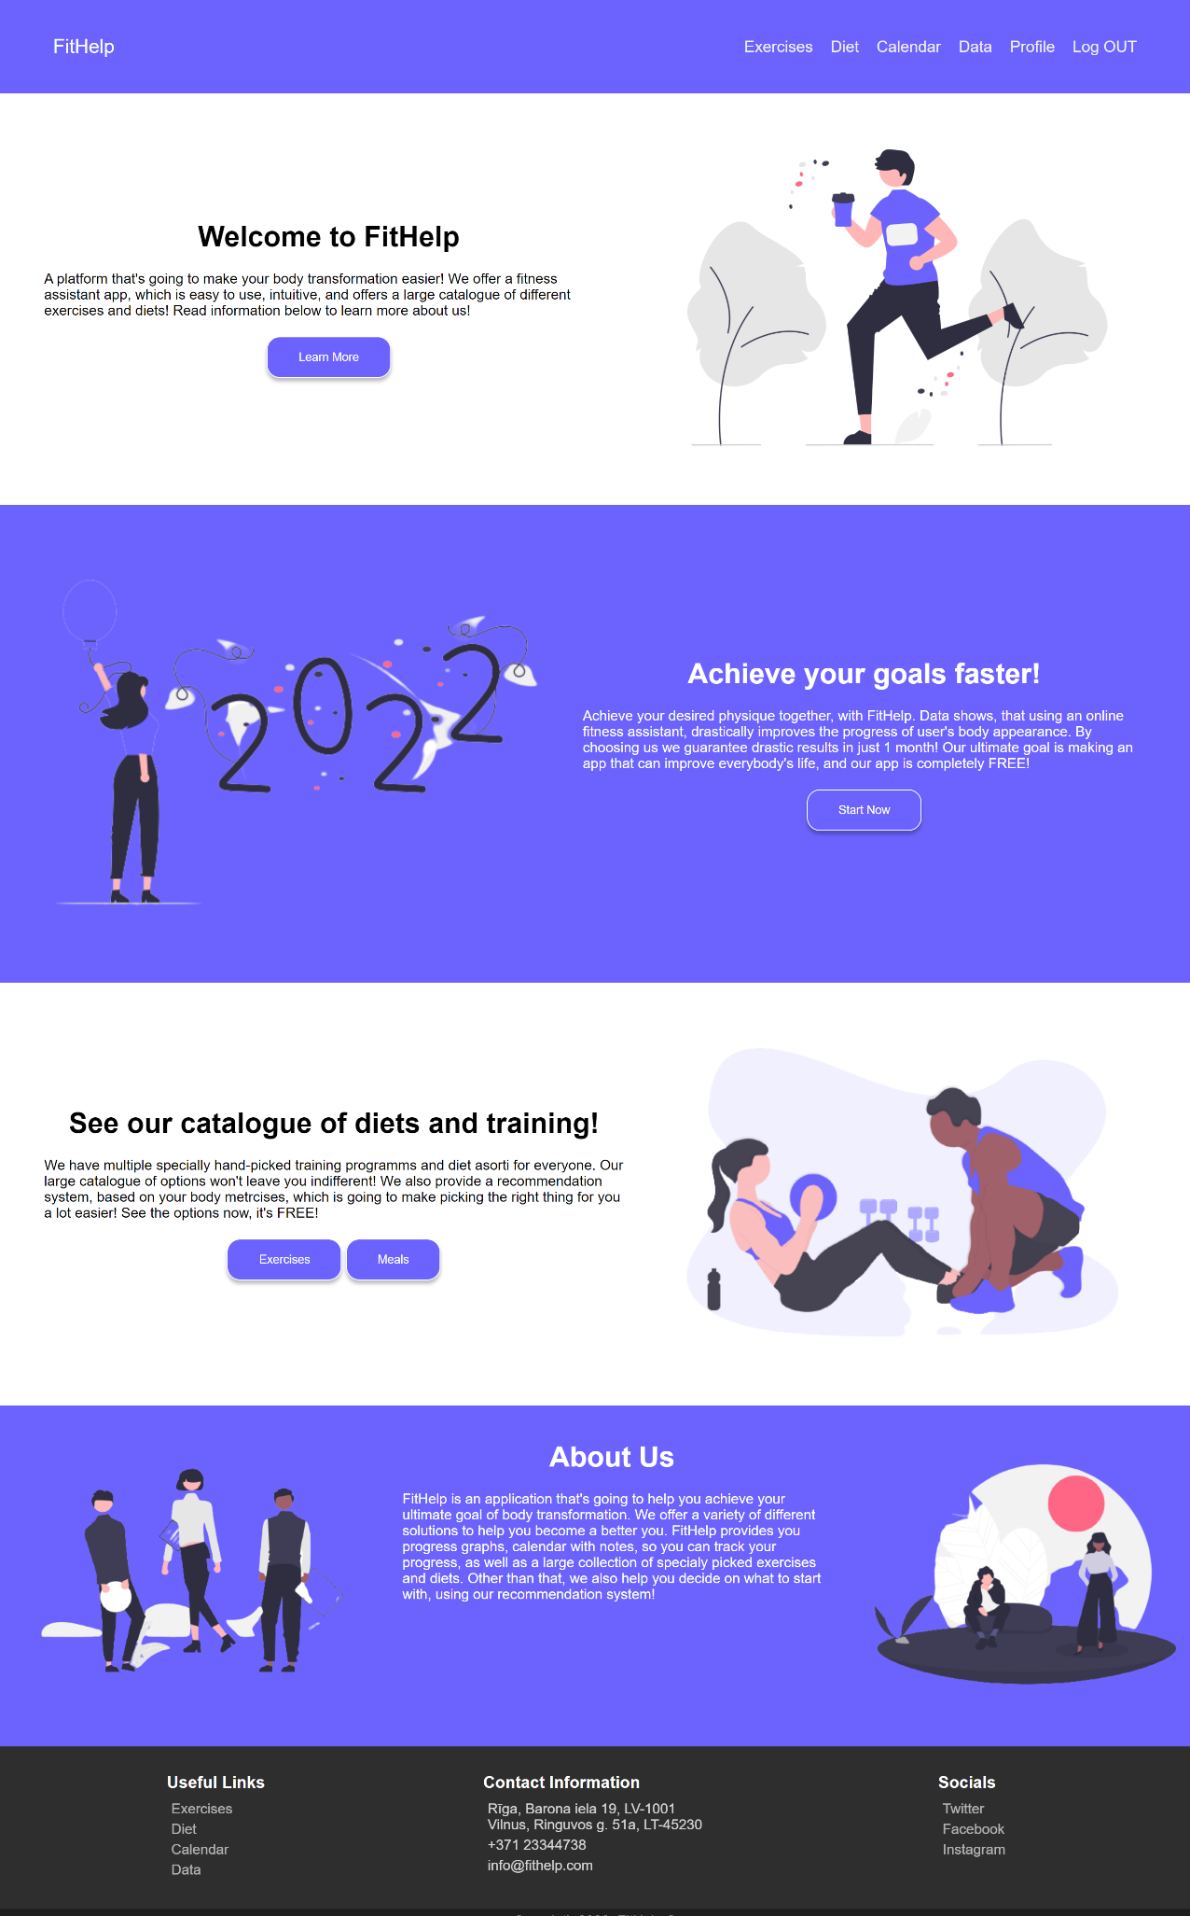pielikums

Mājaslapas sākumekrāna ekrāna uzņēmums

pielikums

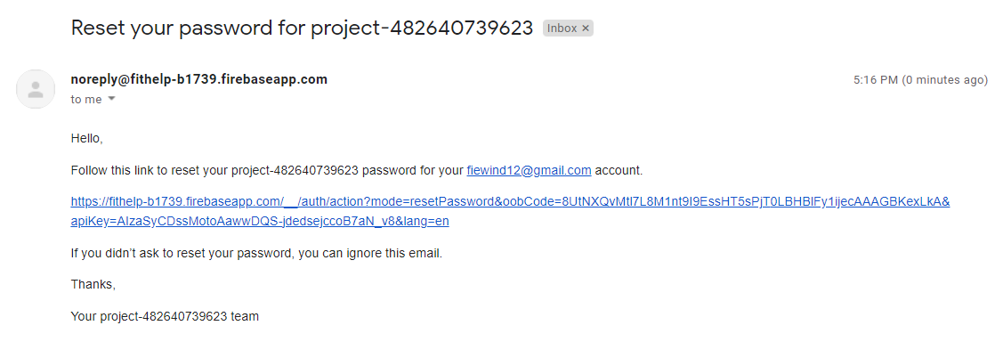**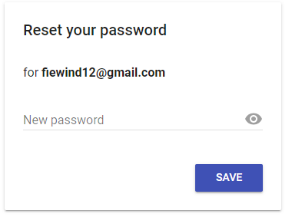Paroles maiņas e-pasta un loga ekrāna uzņēmumi**